Муниципальное бюджетное дошкольное образовательное учреждение Центр развития ребёнка – детский сад № 2 «Солнышко» с. Красное Краснинского муниципального района Липецкой области

***Беседа, игровая деятельность***

***в 1 младшей группе на тему:***

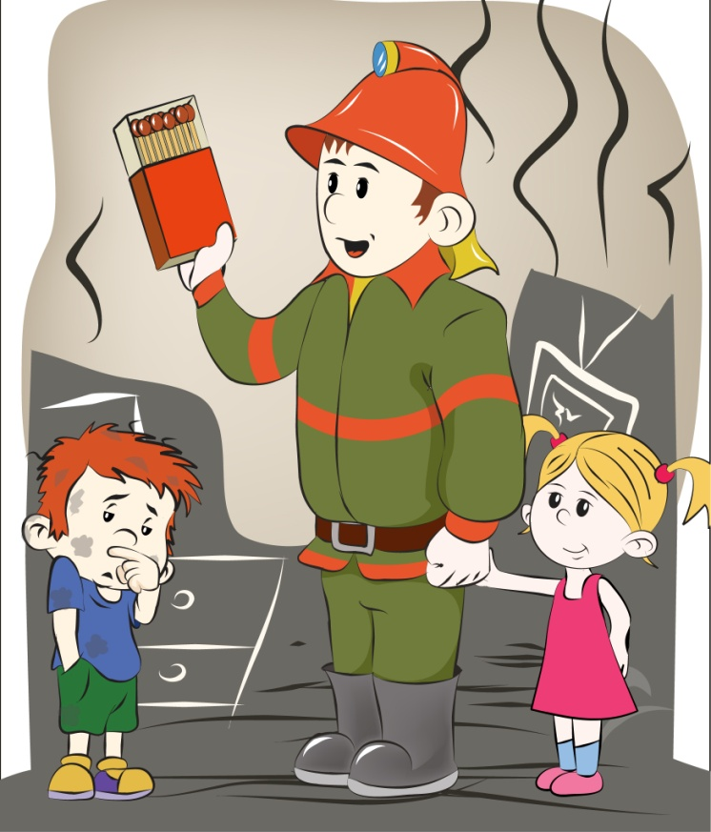

***«Спички детям не игрушки!»***

*Подготовила*

*воспитатель Филимонова Надежда Анатольевна*

2019г.

***Цель:*** формировать представление детей о пожароопасных предметах, которыми нельзя самостоятельно пользоваться.

***Задачи:***

*Образовательные:*способствовать формированию элементарных знаний о пожаре, его последствиях, действиях во время пожара; формировать понятия о профессии пожарного; учить отвечать на поставленный вопрос, активизировать в речи детей слова по теме: пожар, пожарные.

*Развивающие:* способствовать развитию конструктивных умений, развивать мелкую моторику.

*Воспитательные:* воспитывать чувство осторожности, умение сочувствовать сопереживать попавшим в беду.

***Предварительная работа:***чтение сказки «Кошкин дом» С. М. Маршака;знакомство с пословицами и стихотворениями о пожаре; работа с демонстрационным материалом «Правила пожарной безопасности»; игры с пожарной машиной.

***Материалы к занятию:*** иллюстрации по данной теме, игрушки - пожарная машина, огнетушитель, каска пожарного, телефон, Кошка с котятами.

***Ход организованной детской деятельности***

Игровой момент «Спички – детям не игрушка»

*Дети сидят полукругом. Воспитатель показывает большую коробку с игрушками, среди которых лежит коробок спичек.*

**Воспитатель:** У меня для вас подарок – вот эта большая коробка с игрушками, все игрушки надо расставить по местам.

*Дети начинают расставлять игрушки по игровым зонам, при этом воспитатель наводит детей на мысль, что спички это не игрушки.*

**Воспитатель:** Мишка, машина, мячик, кубики - это игрушки. А это что такое? *(показывает на коробок спичек)* А спички можно назвать игрушкой? *(предполагаемые ответы детей).*

**Воспитатель:** Ребята, прислушайтесь, мне кажется, что в коробочке кто-то пищит.

Да, это же спички. Они просят, чтобы мы их зажгли. Спички говорят, что они очень хотят поиграть с вами. Они предлагают их зажечь. Они будут гореть, и всем будет тепло и весело.

*Воспитатель вынимает из коробка «зажженную» спичку.*

**Воспитатель:**Ой, ребята, огонь подкрадывается к моим пальцам. Хочет меня обжечь. Я очень боюсь, огонь уже жжёт мои пальцы!

Ребята, помогите мне! Что надо делать? Спасите меня скорее, дуйте. Ой, спасибо вам, ребята. Я так испугалась! А вы? *(предполагаемые ответы детей)*

Ребята, может кто-то желает поиграть со спичками? Есть желающие?

**Воспитатель:** Нет?! Почему? *(предполагаемые ответы детей)*

Посмотрите, это хитрые сестрички -  
Очень тоненькие спички.  
Опасны они - вы так и знайте!  
И спичками никогда не играйте!

С ними вы не играйте,  
Их вы не зажигайте!  
Спичками играть нельзя!  
Вы запомните это друзья!

Беседа «Чем опасен огонь»

**Воспитатель:** А если бы я бросила горящую спичку на пол, что бы было?*(предполагаемые ответы детей)*

Да, правильно. От неосторожного обращения с огнём может возникнуть пожар. В наших квартирах, ребята, много предметов, которые могут легко загореться, поэтому все взрослые и дети должны быть очень осторожными с огнём. Пожары очень опасны. В большом огне могут сгореть мебель, одежда, игрушки и даже люди. Огонь очень опасен. Он сначала горит медленно, потом языки пламени становятся выше, сильнее, разгораются, бушуют, сжигают все на своем пути. *(показ иллюстраций по данной теме)* Ребята, а почему люди говорят «Спички не тронь, в спичках огонь!» и «Спичка – невеличка, а огонь великан»*(предполагаемые ответы детей).*

Вот, оказывается, какая большая беда от маленькой спички! Запомните - детям спички брать нельзя! Это не игрушки!

Итог

**Воспитатель:** Молодцы! Теперь у мамы Кошки и ее котят не один домик, а много.

*Воспитатель обращается к котятам.*

**Воспитатель:** А вы, котята, и сейчас хотите поиграть со спичками? Ну и правильно, вы же умные детки, а умные дети придумывают себе умные игры. Давайте ещё раз вспомним можно ли брать спички детям?   *(предполагаемые ответы детей).*

Правильно, ребята со спичками играть нельзя. Хорошо запомните:

Ростом спичка невеличка,

Не смотрите, что мала,

Эта маленькая спичка,

Может сделать много зла!

Крепко помните друзья,

Что с огнем шалить нельзя.